COPYRIGHT CHECKER
Hệ thống kiểm tra vi phạm bản quyền thương hiệu
Text · Ảnh · Video · Âm nhạc
TÀI LIỆU PHÂN TÍCH YÊU CẦU KINH DOANH
(Business Analysis Document — tổng hợp)
Phiên bản 1.0 · Tháng 08/2026

1. Tổng quan dự án
Copyright Checker là hệ thống kiểm tra vi phạm bản quyền (copyright check/scan) cho thương hiệu trên các nền tảng số: YouTube, Google, Facebook và TikTok. Hệ thống cho phép doanh nghiệp đăng ký tài sản thương hiệu (tên thương hiệu, văn bản, hình ảnh/logo, video, âm nhạc), sau đó tự động quét các nền tảng để phát hiện nội dung có dấu hiệu vi phạm bản quyền, chấm điểm rủi ro và đưa ra bằng chứng (evidence) để xử lý.
Phạm vi sản phẩm được giới hạn ở chức năng CHECK/SCAN bản quyền. Các chức năng giám sát từ khóa, mentions, trends (monitoring) đã được loại bỏ khỏi phạm vi.

1.1. Công nghệ (Tech Stack)
- Next.js 16 (App Router) + React 19 + TypeScript
- Neon Postgres (serverless) + node-postgres (pg)
- NextAuth v4 (credentials) — đăng nhập email/mật khẩu
- Ant Design 5 (AntD) — UI components, defaultAlgorithm light
- Tailwind CSS v4 — utility styles
- Sharp — xử lý ảnh, perceptual hash (pHash 64-bit DCT)
- Vercel Blob — lưu file upload (fallback public/uploads ở local)
- i18n — Vietnamese / English, React context
- Bun — runtime, package manager, test runner (node:test + tsx)

2. Mục tiêu kinh doanh
- Phát hiện sớm nội dung vi phạm bản quyền thương hiệu trên các nền tảng số.
- Giảm thời gian rà soát thủ công: từ hàng giờ xuống vài phút cho mỗi tài sản.
- Cung cấp bằng chứng đầy đủ (URL, ảnh, transcript, điểm số lý do) để hỗ trợ xử lý khiếu nại bản quyền.
- Chấm điểm rủi ro giải thích được (explainable) — mỗi cảnh báo kèm lý do và điểm thành phần.
- Hỗ trợ doanh nghiệp Việt Nam (UI tiếng Việt mặc định) quản lý tài sản thương hiệu đa phương tiện.

2.1. Success Metrics
- Tỷ lệ phát hiện: ≥ 90% nội dung vi phạm thật trong bộ kiểm thử (sau khi cấu hình đủ API keys).
- Thời gian quét 1 tài sản trên YouTube (Fast mode) giảm đáng kể so với Deep mode.
- Điểm số rủi ro ổn định và có lý do rõ ràng cho mọi finding.
- Tỷ lệ false positive dưới ngưỡng chấp nhận nhờ kết hợp nhiều tín hiệu (tên, keyword, tags, pHash, domain).

3. Phạm vi dự án

3.1. Trong phạm vi (In scope)
- Quản lý tài sản thương hiệu (Brand Assets): tên, văn bản, hình ảnh/logo, video, âm nhạc.
- Quét bản quyền đa nền tảng: YouTube, Google (Programmable Search), Facebook (qua Google site search), TikTok (Research API).
- Check URL nhanh (Quick URL check): dán link YouTube → phân tích video, so khớp tài sản, chấm điểm.
- Tìm bản sao (Find Copies): tìm video re-upload/cover/karaoke/remix theo chế độ Fast/Deep.
- Text Policy Checker: kiểm tra văn bản theo chính sách YouTube/TikTok/Facebook/Google.
- Luồng xử lý findings: new → reviewing → confirmed → dismissed.
- Thông báo tự động khi phát hiện vi phạm.
- Settings: lưu API keys (mã hóa AES-256-GCM), cấu hình cá nhân.
- Extension API: keygen + endpoint check cho extension trình duyệt.
- i18n Vi/En với toggle trên header.

3.2. Ngoài phạm vi (Out of scope)
- Giám sát từ khóa/mentions/trends (monitoring features) — đã loại bỏ.
- Queue/async job riêng cho scan — giữ xử lý đồng bộ trong request (60s timeout cấu hình sẵn).
- Audio fingerprint thực sự (cần AudD.io hoặc AcoustID trả phí) — hiện dùng metadata matching.
- Meta app review / TikTok Research API approval — trách nhiệm triển khai.
- App mobile native — chỉ web responsive.
- Thanh toán, phân quyền tổ chức nhiều vai trò.

4. Người dùng và vai trò
Vai trò | Mô tả | Quyền chính
Chủ doanh nghiệp / Marketer | Người quản lý thương hiệu, cần theo dõi vi phạm bản quyền | Xem dashboard, kết quả scan, findings
Nhân viên pháp lý / Nội dung | Xử lý khiếu nại bản quyền | Duyệt findings, chuyển trạng thái, xem bằng chứng
Quản trị viên | Cấu hình hệ thống, API keys | Settings, quản lý tài sản
Người dùng Extension | Kiểm tra nhanh khi duyệt web | Gọi Extension API bằng API key riêng

Ghi chú: hệ thống hiện tại là single-role (mọi người dùng đăng nhập có đầy đủ quyền theo tài khoản của mình). Phân quyền tổ chức nằm ngoài phạm vi.

5. Yêu cầu chức năng (Functional Requirements)

FR-1: Xác thực người dùng
- Đăng ký bằng email + mật khẩu; mật khẩu lưu hash (không plaintext).
- Đăng nhập bằng credentials qua NextAuth v4; session JWT.
- Mọi API quét/check yêu cầu session hợp lệ (401 nếu chưa đăng nhập).
- Trang login/register dạng split-hero, responsive.
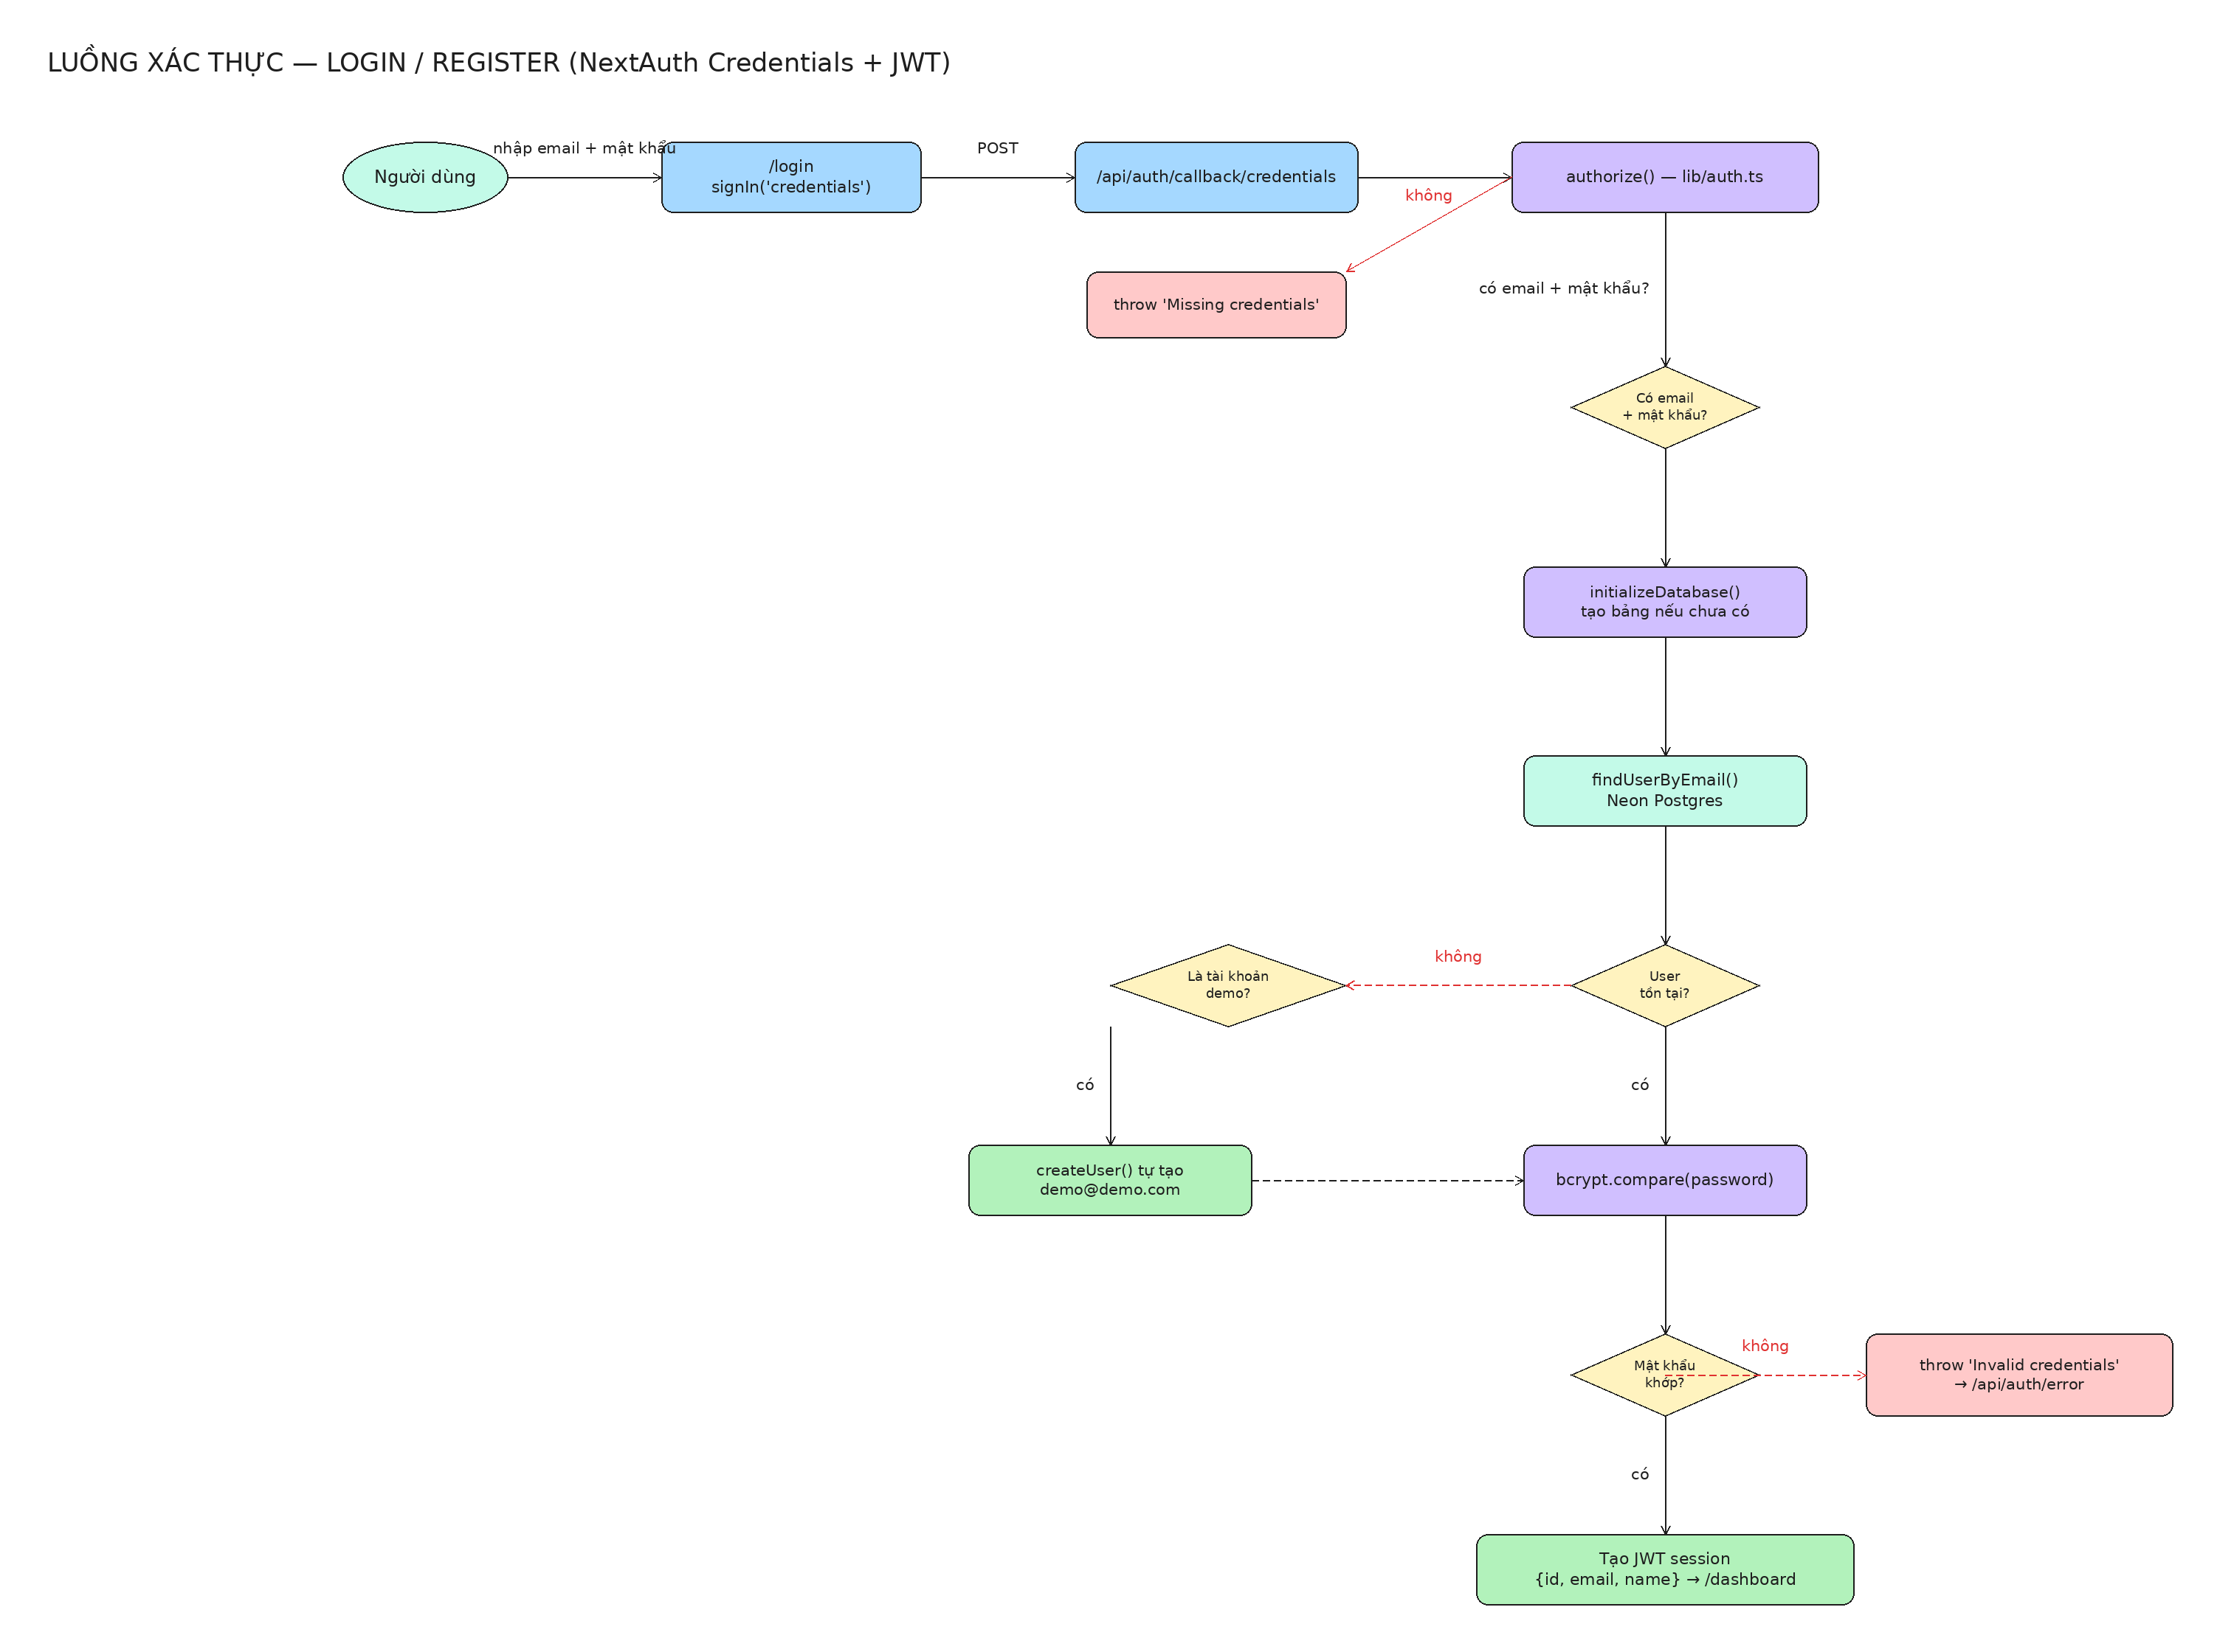
Hình 1. Luồng xác thực đăng nhập/đăng ký (NextAuth Credentials + JWT).

FR-2: Quản lý tài sản thương hiệu (Brand Assets)
- CRUD tài sản: tên, loại (brand_name/text/image/logo/video/audio), keywords, official domains, text content, file upload.
- Upload file: tính SHA-256 hash; ảnh tính thêm perceptual hash (pHash 64-bit DCT).
- Lưu audio metadata (title, artist, album) cho tài sản âm nhạc.
- Trạng thái tài sản: active/paused — chỉ tài sản active được đưa vào scan.
- Grid hiển thị + drawer CRUD; upload bằng drag-drop (UploadDropzone).

FR-3: Quét bản quyền (Copyright Scan)
- Scan Wizard 3 bước: chọn tài sản → chọn nền tảng → chạy.
- Hỗ trợ 4 nền tảng: youtube, google, facebook, tiktok (chọn được nhiều).
- Mỗi nền tảng có connector riêng; connector chưa cấu hình key bị đánh dấu limited và bỏ qua.
- Scanner: lấy candidates → dedupe → chấm điểm (scoreCandidate) → lưu finding nếu đạt ngưỡng.
- Lưu scan_runs với platform_status, error_summary, findings_count.
- Tự tạo notification khi scan phát hiện vi phạm.

FR-4: Quick URL Check (Check URL nhanh)
- Nhập URL YouTube (watch, youtu.be, /shorts, /embed) → trích videoId.
- Gọi YouTube Data API lấy snippet/contentDetails/statistics (title, description, channel, tags, duration, views...).
- So khớp video với toàn bộ tài sản active của user; chấm điểm từng cặp.
- Nếu có match ≥ ngưỡng (30): tạo scan run + findings + evidence + notification.
- Response trả về video info + matches + topScore.

FR-5: Find Copies (Tìm bản sao YouTube)
- Nhập URL YouTube gốc → tìm các video re-upload/cover/remix/karaoke/lyrics/live.
- Chế độ Fast: tắt deep media check + thumbnail matching, giữ transcript.
- Chế độ Deep: đầy đủ deep media + thumbnail pHash + transcript.
- Các tín hiệu phát hiện: title match, tag overlap, description match, thumbnail match, transcript match, audio/video fingerprint.
- Loại trừ cùng channel (same_channel) và so sánh thời gian đăng.

FR-6: Text Policy Checker
- Kiểm tra văn bản nhập vào theo chính sách nền tảng (YouTube/TikTok/Facebook/Google).
- Trả về kết quả vi phạm/nghi ngờ kèm quy tắc vi phạm.

FR-7: Findings workflow
- Danh sách findings dạng grid/table + detail drawer.
- Mỗi finding: nền tảng, URL, title, author, risk_score, reasons (code+label+points), evidence, thumbnail.
- Chuyển trạng thái: new → reviewing → confirmed → dismissed.
- Unique constraint (user_id, asset_id, platform, external_id) để chống trùng.

FR-8: Thông báo (Notifications)
- Tự động tạo khi: scan hoàn thành có findings, URL check khớp tài sản.
- Bell icon trên header, đánh dấu đã đọc (read_at).

FR-9: Settings
- Lưu API keys của user vào DB, mã hóa AES-256-GCM bằng NEXTAUTH_SECRET.
- Cấu hình preferences. (Adapters hiện đọc env vars; merge user settings là phase sau.)

FR-10: Extension API
- Keygen: tạo API key cho extension (lưu hash SHA-256).
- Endpoint /api/extension/check: kiểm tra nội dung bằng API key.
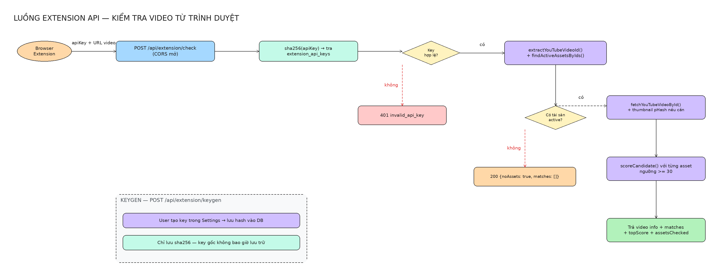
Hình 2. Luồng Extension API — xác thực bằng API key + kiểm tra video.

FR-11: i18n
- Hai ngôn ngữ: tiếng Việt (mặc định) và English.
- Toggle ngay trên header; lưu lựa chọn.

FR-12: Giao diện
- Light theme pastel tím-hồng: nền #FAF7FF, text #241D3D, gradient #8B5CF6 → #EC4899, card trắng.
- Responsive đầy đủ: mobile (≤ 320px) không overflow ngang; sidebar collapse thành drawer; header sticky đục 0.97 che kín content khi scroll.
- Nhãn tiếng Việt toàn bộ; AntD defaultAlgorithm (light).
- Dashboard hero với Scan Wizard CTA; badge trạng thái connector trên trang Scans.

6. Yêu cầu phi chức năng (Non-Functional Requirements)
Loại | Yêu cầu
Hiệu năng | Quick URL check phản hồi trong vài giây (Fast mode); scan nhiều asset/nền tảng trong timeout 60s (vercel.json).
Bảo mật | Mật khẩu hash; API keys mã hóa AES-256-GCM; session JWT; extension key lưu hash.
Khả năng mở rộng | Neon Postgres serverless; scan song song nhiều query trên YouTube.
Quota | YouTube Data API: 10.000 units/ngày — search = 100 units/lần, videos = 1 unit. Giới hạn ≤ 6 query mỗi asset.
Độ tin cậy | Connector lỗi không làm hỏng toàn bộ scan — ghi error_summary, các platform khác vẫn chạy.
Tương thích | Chrome/Edge (headless test), responsive 320–1280px.
Kiểm thử | Unit tests scoring/adapters (node:test + tsx), typecheck (tsc --noEmit), build (next build).

7. Kiến trúc hệ thống

7.1. Sơ đồ tổng quan
Trình duyệt (Next.js App Router) → API Routes (REST) → Service Layer (lib/copyright) → Adapters (YouTube/Google/Facebook/TikTok) → Neon Postgres.
Extension trình duyệt → Extension API (key hash) → cùng service layer.
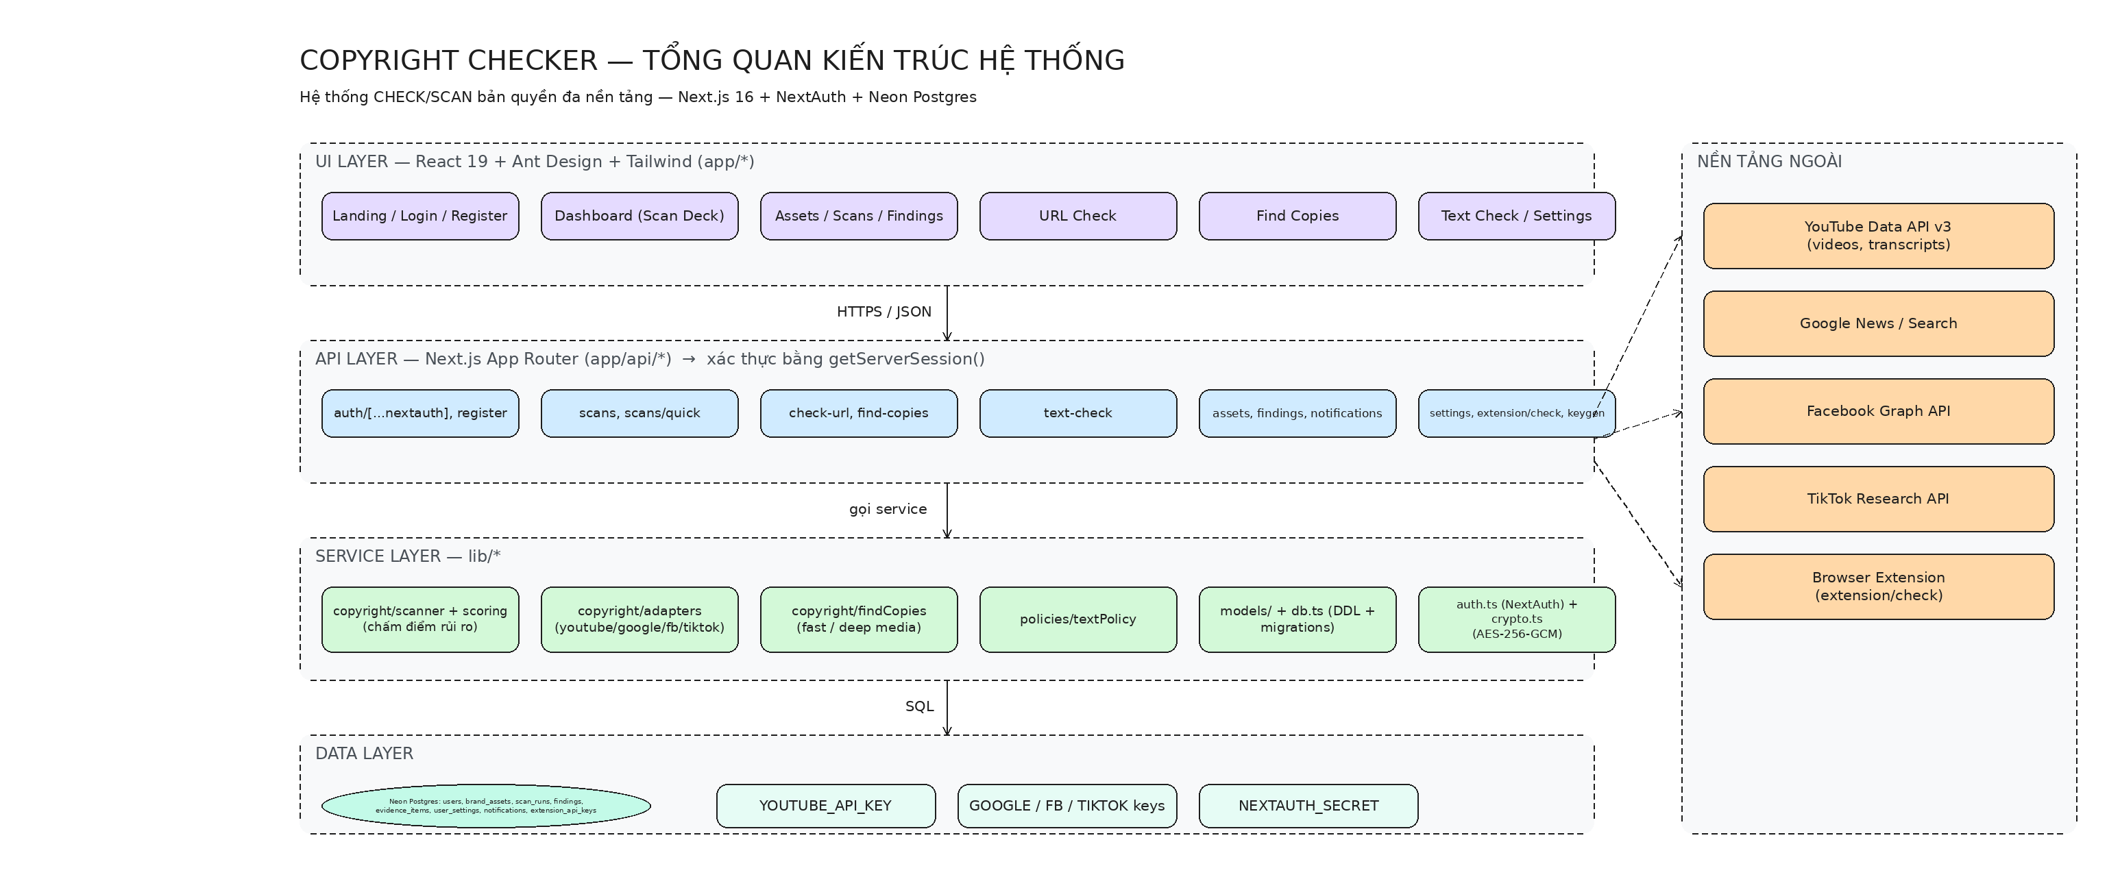
Hình 3. Tổng quan kiến trúc hệ thống — UI / API / Service / Data layer.

7.2. Cấu trúc thư mục
- app/ — pages + API routes (assets, scans, findings, check-url, find-copies, text-check, settings, notifications, extension, auth).
- components/ — layout (Sidebar, Header), UI (ScanWizard, UploadDropzone, PlatformBadge, RiskPill, LocaleSwitch).
- lib/copyright/ — scoring.ts, adapters.ts, scanner.ts, findCopies.ts, imageHash.ts, audioMatcher.ts, transcriptFetcher.ts, mediaDeepCheck.ts, urlParser.ts, labels.ts.
- lib/models/ — CopyrightMonitor, Notification, UserSettings, User...
- lib/ — db.ts (migrations cached), neon.ts (pool), auth.ts, crypto.ts, i18n/.
- types/ — toàn bộ TypeScript interfaces chia sẻ.

7.3. Luồng quét (Scan flow)
- runCopyrightScan(userId, assetIds?, platforms?) → tạo scan_run → với mỗi platform: adapter.status() (bỏ qua nếu chưa ready) → adapter.search(asset) → dedupe → scoreCandidate → upsertFinding + createEvidenceItem → cập nhật scan_run + notification.
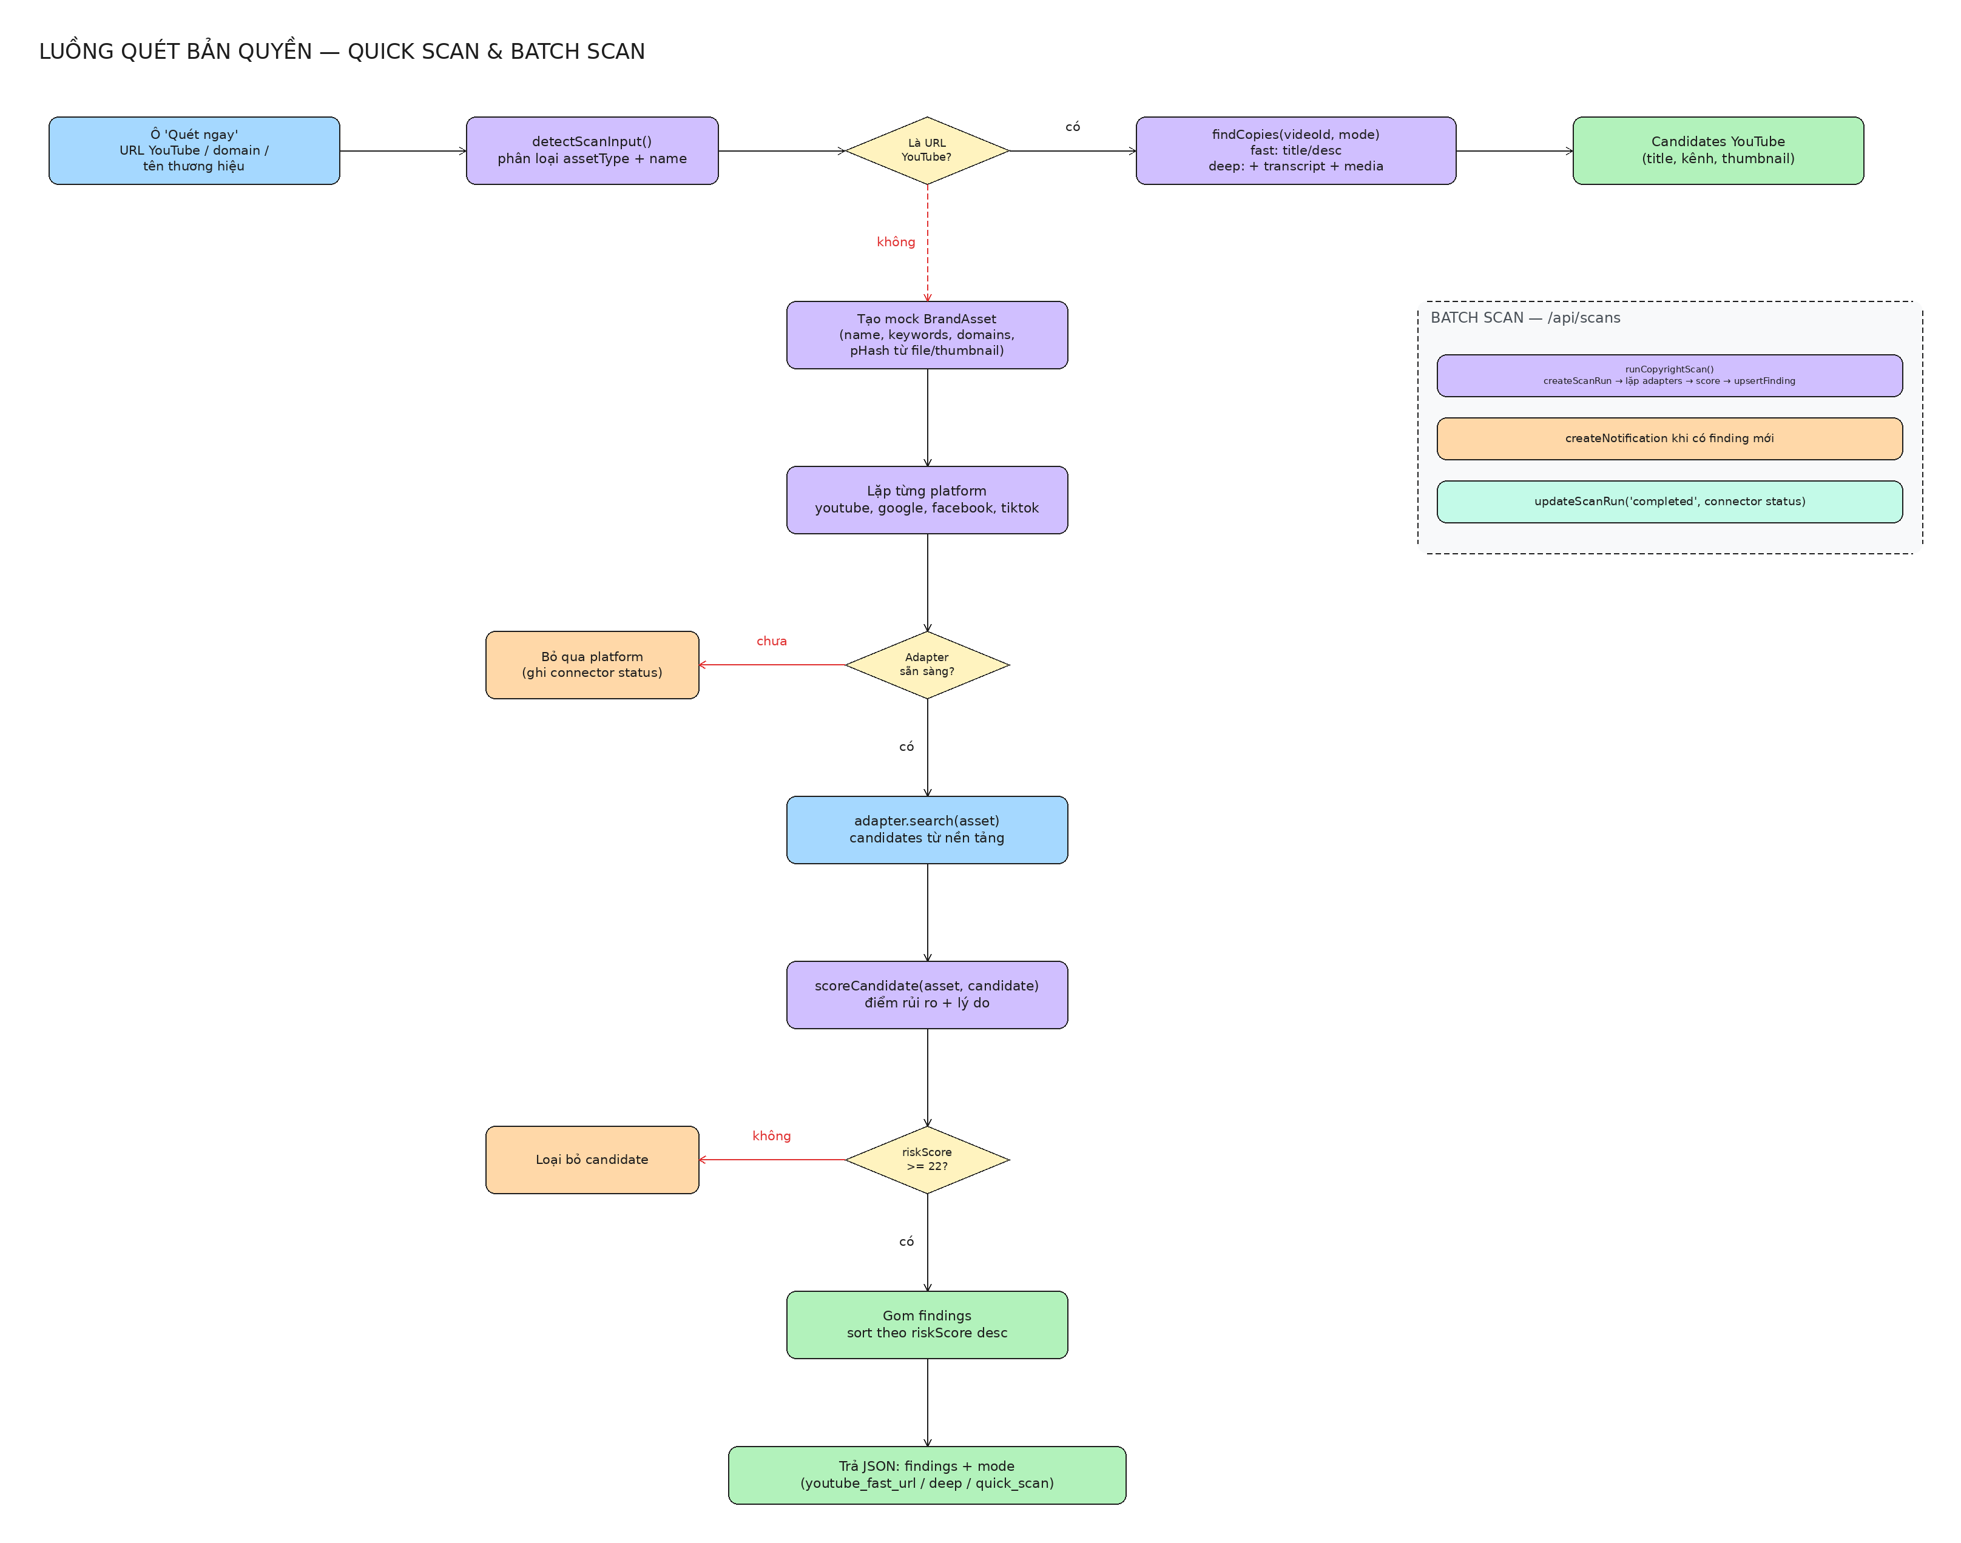
Hình 4. Luồng quét bản quyền — Quick Scan (URL/Find Copies) & Batch Scan.

7.4. Luồng Find Copies (Fast/Deep)
- POST /api/scans/quick (FormData: url, mode=fast|deep) → findCopies(videoId, options) → resolveFindCopiesOptions(mode): fast → {deepMediaCheck:false, thumbnailMatch:false}; deep → {deepMediaCheck:true}.
- Fast giữ transcript, bỏ thumbnail pHash + deep media; Deep giữ nguyên hành vi đầy đủ.
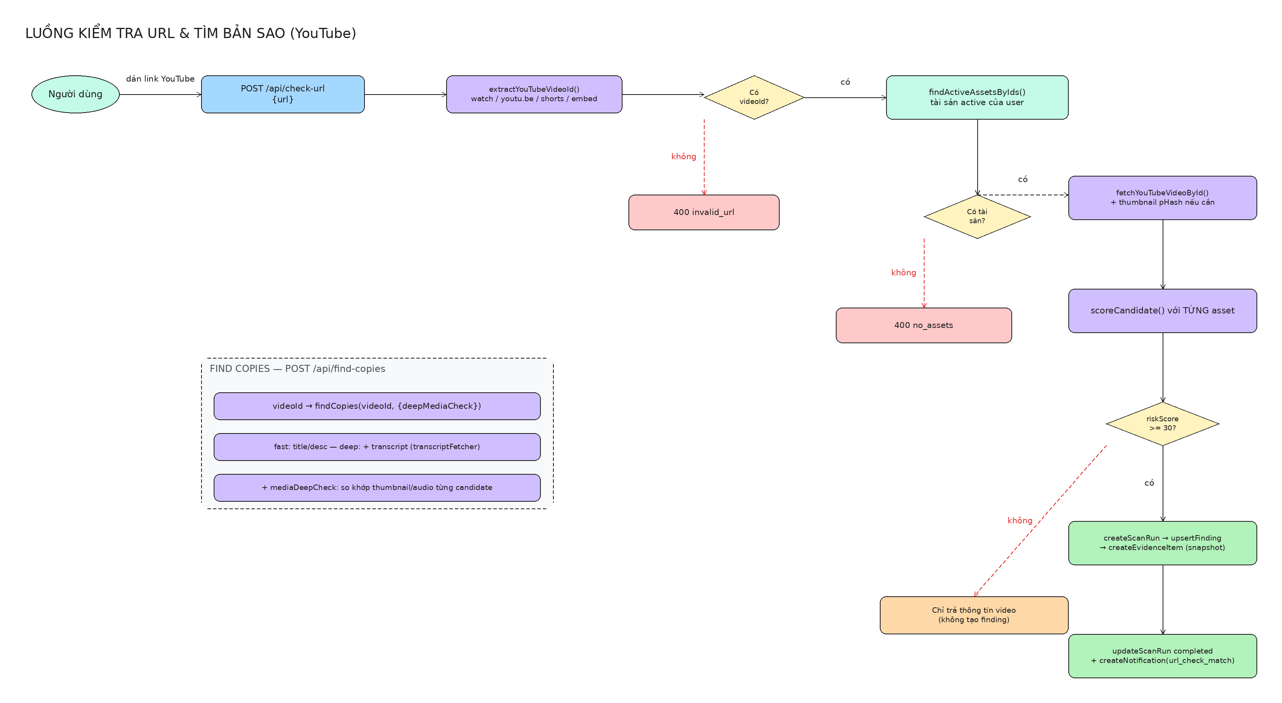
Hình 5. Luồng Quick URL Check và Find Copies (YouTube).

8. Mô hình dữ liệu (Neon Postgres)

8.1. Bảng dữ liệu
Bảng | Cột chính | Mục đích
users | id, email (unique), name, password, created_at | Tài khoản người dùng
brand_assets | id, user_id, name, asset_type, keywords[], text_content, official_domains[], file_*, perceptual_hash, audio_metadata, status | Tài sản thương hiệu cần bảo vệ
scan_runs | id, user_id, trigger, status, asset_ids[], platform_status, error_summary, findings_count, started/finished_at | Lịch sử lần quét
findings | id, user_id, scan_run_id, asset_id, platform, source, external_id, title, content, url, author, risk_score, reasons[], status, published_at | Kết quả vi phạm phát hiện
evidence_items | id, finding_id, evidence_type, excerpt, metadata, thumbnail_url, file_hash, fetched_at | Bằng chứng đính kèm finding
user_settings | user_id, api_keys (AES-256-GCM), preferences, updated_at | Cấu hình API keys + preferences
notifications | id, user_id, type, title, message, payload, read_at, created_at | Thông báo
extension_api_keys | key_hash, user_id, created_at | API keys extension
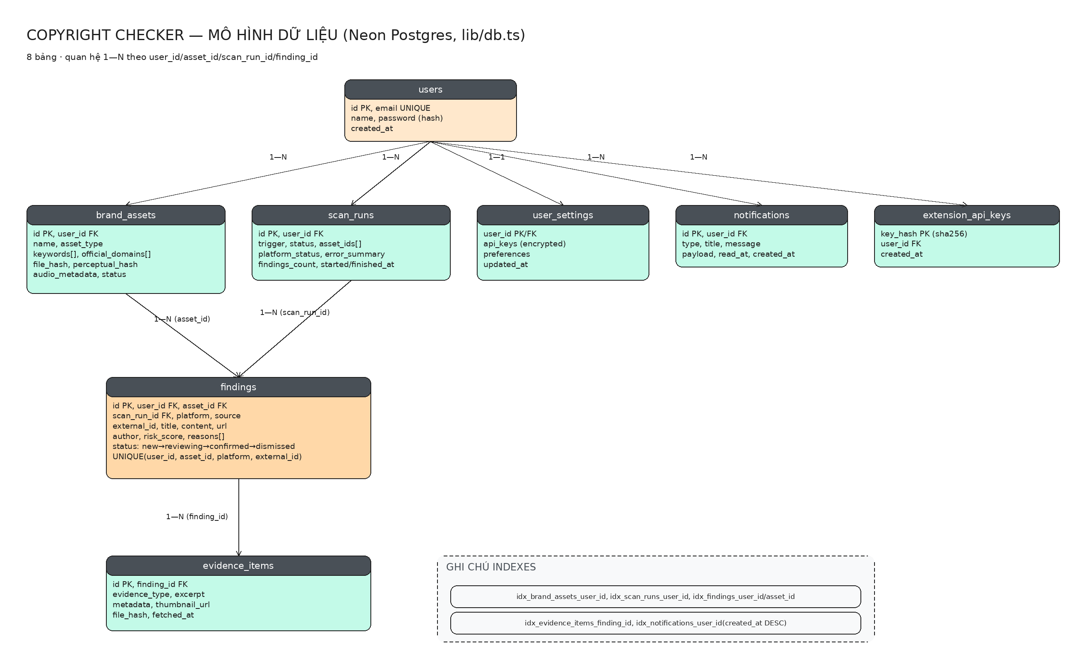
Hình 6. Mô hình dữ liệu (ERD) — 8 bảng trong Neon Postgres.

8.2. Indexes
- idx_brand_assets_user_id, idx_scan_runs_user_id, idx_findings_user_id, idx_findings_asset_id, idx_evidence_items_finding_id, idx_notifications_user_id(user_id, created_at DESC), idx_extension_api_keys_user_id.
- UNIQUE (user_id, asset_id, platform, external_id) trên findings — chống finding trùng.

9. Tích hợp nền tảng (Connectors)
Nền tảng | API sử dụng | Cấu hình cần thiết | Trạng thái hiện tại
YouTube | YouTube Data API v3 (videos, search) | YOUTUBE_API_KEY | Code ready — cần key thật
Google | Custom Search JSON API (cse) | GOOGLE_SEARCH_API_KEY + GOOGLE_SEARCH_ENGINE_ID | Code ready — cần key thật
Facebook | Google Custom Search site:facebook.com | GOOGLE_SEARCH_API_KEY + GOOGLE_SEARCH_ENGINE_ID | Limited (qua Google search)
TikTok | TikTok Research API (open.tiktokapis.com) | TIKTOK_ACCESS_TOKEN | Limited — cần Research API approval

- Trang Scans hiển thị badge trạng thái connector (ready/limited/error); platform chưa ready bị bỏ qua khi scan.
- Facebook và TikTok hiện trả limited cho tới khi có Meta app review / TikTok Research API approval.
- TikTok Research API: giới hạn 30 ngày dữ liệu, region SEA (VN, TH, ID, PH, MY, SG), max_count 30.

10. Quy tắc nghiệp vụ — Chấm điểm rủi ro (Scoring)
Mỗi candidate được chấm điểm 0–100. Finding được tạo nếu điểm ≥ ngưỡng (30 cho URL check, 22 cho scan). Các tín hiệu cộng/trừ điểm:
Reason code | Nhãn tiếng Việt | Điểm
brand_name_match | Trùng tên thương hiệu | +35 (exact), +15–30 (fuzzy ≥ 0.4)
keyword_match | Trùng keyword theo dõi | +12 + 6/keyword (tối đa 30)
tag_overlap | Trùng tags | +8 + 4/tag trùng (tối đa 20)
text_similarity_high | Nội dung giống văn bản gốc | +35 × similarity (≥ 0.55)
image_phash_match | Ảnh perceptual hash tương đồng | +15–30 (Hamming ≤ 10)
video_thumbnail_match | Thumbnail video tương đồng | +25 × (1 − dist/16) (≤ 12)
logo_candidate / media_candidate | Dấu hiệu dùng tài sản hình ảnh/media | +18 / +15
audio_title_match | Trùng tên bài hát | +30
audio_artist_match | Trùng nghệ sĩ | +20
audio_streaming_host | Xuất hiện trên streaming | +8
official_domain_match | Nguồn thuộc domain chính thức | −40
official_domain_missing | Nguồn không phải domain chính thức | +15

Chuẩn hóa văn bản: lowercase + bỏ dấu tiếng Việt (NFD) + strip ký tự đặc biệt. Fuzzy: Jaccard unigram + bigram. pHash: DCT 64-bit + Hamming distance.

10.1. Các tín hiệu Find Copies
- title_match, tag_overlap, description_match, thumbnail_match, transcript_match, audio_fingerprint_match, video_frame_match, same_channel (loại trừ), newer_than_original / older_than_original.

11. API Endpoints
Method | Endpoint | Mô tả
POST | /api/auth/register | Đăng ký tài khoản
GET/POST | /api/assets | Danh sách / tạo tài sản (FormData)
PATCH/DELETE | /api/assets/[id] | Cập nhật / xóa tài sản
POST | /api/check-url | Quick URL check YouTube (JSON: url)
POST | /api/scans | Chạy scan đa nền tảng
POST | /api/scans/quick | Quick scan — YouTube URL, FormData (url, mode=fast|deep, platforms)
GET | /api/scans/[id] | Chi tiết lần scan
POST | /api/find-copies | Tìm bản sao YouTube
GET/PATCH | /api/findings | Danh sách / cập nhật findings
GET/PATCH | /api/findings/[id] | Chi tiết / trạng thái finding
POST | /api/text-check | Text policy checker
GET/PUT | /api/settings | API keys + preferences
GET | /api/notifications | Danh sách thông báo
POST | /api/extension/keygen | Tạo extension API key
POST | /api/extension/check | Check qua extension (API key)

11.1. Quick URL Check — Request/Response
- POST /api/check-url Body: { "url": "https://www.youtube.com/watch?v=..." }
- Lỗi: 400 invalid_url / no_assets; 401 Unauthorized; 404 not_found; 500 config_missing (YOUTUBE_API_KEY); 502 api_error.
- Response: { video: { videoId, title, url, channelTitle, channelId, thumbnailUrl, publishedAt, duration, viewCount }, matches: [{ assetId, assetName, assetType, riskScore, reasons, findingId }], topScore, assetsChecked, scanRunId }.

11.2. Quick Scan — mode mapping
- mode=fast → findCopies(videoId, { deepMediaCheck: false, thumbnailMatch: false })
- mode=deep hoặc thiếu → findCopies(videoId, { deepMediaCheck: true })
- Backward compatible: client cũ không gửi mode vẫn hoạt động (mặc định deep).

12. Biến môi trường (Environment Variables)
Key | Required | Mục đích
NEON_DATABASE_URL | ✅ | Postgres connection (Neon)
NEXTAUTH_SECRET | ✅ | JWT signing + AES key cho API keys
NEXTAUTH_URL | ✅ | Base URL (localhost:3000 hoặc Vercel domain)
BLOB_READ_WRITE_TOKEN | ⚠️ prod | Vercel Blob; nếu thiếu fallback public/uploads (local)
YOUTUBE_API_KEY | optional | Quét YouTube + YouTube Music
GOOGLE_SEARCH_API_KEY | optional | Custom Search JSON API
GOOGLE_SEARCH_ENGINE_ID | optional | CX ID từ cse.google.com
FACEBOOK_ACCESS_TOKEN | optional | Limited (cần Meta app review)
TIKTOK_ACCESS_TOKEN | optional | Limited (cần TikTok Research API)

13. Yêu cầu UI/UX

13.1. Design system
- Theme: LIGHT pastel tím-hồng. Nền #FAF7FF, text chính #241D3D, card trắng tinh, gradient accent #8B5CF6 → #EC4899.
- AntD defaultAlgorithm (light); glassmorphism nhẹ: header/sider nền trắng 0.97 + blur 18px (che kín content khi scroll).
- Brand colors: Google #4285F4, Facebook #1877F2.

13.2. Responsive
- 8 trang chính × viewport 280/320/360/390/768/1280px: không overflow ngang.
- Mobile ≤ 767px: sidebar collapse thành drawer (hamburger), grid 2 cột chuyển 1 cột, header thu gọn icon, search ẩn.
- Bảng dữ liệu (scans) scroll ngang nội bộ — không tràn layout trang.

13.3. Các trang
- /login, /register — split-hero auth.
- /dashboard — hero + Scan Wizard CTA (nhãn "Monitor").
- /scans — lịch sử scan + launcher "Operate" (Scan Deck hero card), badge connector, toggle Fast/Deep, chọn platform.
- /url-check — Quick URL check YouTube 2 cột (input + kết quả).
- /find-copies — tìm bản sao theo URL.
- /text-check — text policy checker.
- /assets — grid + drawer CRUD, upload dropzone.
- /findings — grid/table + detail drawer, workflow trạng thái.
- /settings — tabs (API keys, preferences).

14. Lộ trình và ghi chú triển khai

14.1. Trạng thái hiện tại (08/2026)
- Đã hoàn thiện: toàn bộ luồng code copyright scan (URL check, find copies fast/deep, multi-platform adapters, scoring + tag_overlap, findings workflow, extension API, i18n Vi/En, light pastel UI responsive).
- Typecheck + build PASSED. Unit tests scoring/adapters có.
- DB: 1 scan thật chạy thành công (2026-08-03) — 1 quét / 1 hoàn thành / 0 findings.

14.2. Việc cần làm để chạy thật
- Cấu hình YOUTUBE_API_KEY (YouTube Data API v3) — hiện trống.
- Cấu hình GOOGLE_SEARCH_API_KEY + GOOGLE_SEARCH_ENGINE_ID (Programmable Search).
- TikTok Research API approval + TIKTOK_ACCESS_TOKEN (nếu cần quét TikTok).
- Facebook: cấu hình Google search site:facebook.com hoặc Meta app review.
- Merge user settings API keys (hiện adapters đọc env vars) — phase sau.

14.3. Backlog đề xuất
- Async queue cho scan dài (loại bỏ giới hạn 60s).
- Audio fingerprint thực sự (AudD.io / AcoustID).
- Phân quyền tổ chức (owner/member).
- Lịch quét định kỳ (scheduled trigger đã có trong schema).
- Merge user-level API keys từ settings vào adapters.

15. Nguồn tài liệu
- README.md — tổng quan dự án.
- IDEA.md — ý tưởng khởi tạo.
- docs/superpowers/specs/2026-05-30-scans-youtube-fast-deep-mode-design.md — design spec Fast/Deep mode.
- docs/superpowers/plans/2026-05-30-youtube-fast-deep-mode.md — implementation plan Fast/Deep mode.
- lib/db.ts — schema dữ liệu.
- lib/copyright/* — adapters, scoring, scanner, findCopies.
- app/api/* — API contracts.

